 c

 c

^

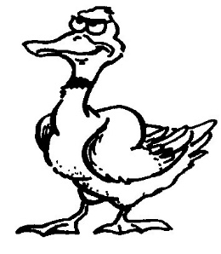

c C

c C

**[k]**

**[k]**

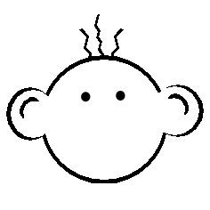



 d

 d

^

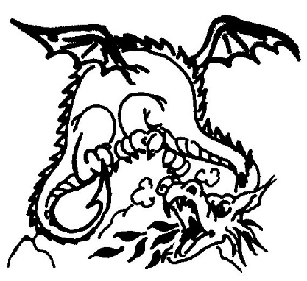

d D

d D

**[d]**

**[d]**





 e

 **e**

^

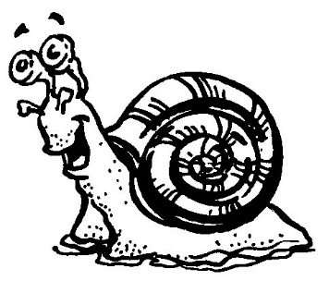

e E

e E

[e]

[e]





 b

 b

^

b B

b B

**[b]**

**[b]**







Banque de mots

Les mots-clés

Les verbes

Les mots du calendrier

Les personnes

Les mots qui ne changent pas

Les couleurs

Les nombres

La fête

Les lieux

Les vacances

Les moyens de transport

Les objets

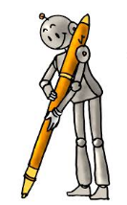

**Les mots-clés - Lettres**

a l’arbre [a] j jupe [j] s le sapin [s]

b le bébé [b] k képi [k] t le tigre [t]

c le canard [k] l lutin [l] u l’usine [u]

d la dent [d] m la musique [m] v la valise [v]

e l’escargot [e] n le nid [n] w le wagon [w]

f la fusée [f] o l’os [o] x le xylophone[ks] g la grenouille [g] p le parachute [p] y les yeux [i]

h le hérisson [H] q les quilles [k] z le zèbre [z]

i igloo[i] r le robot [r] é [é] è [è] ê [è]



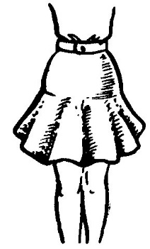

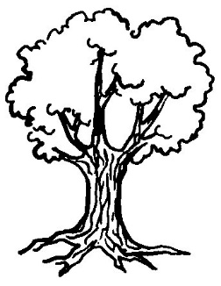



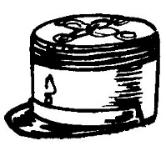



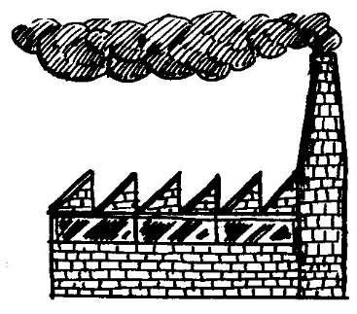

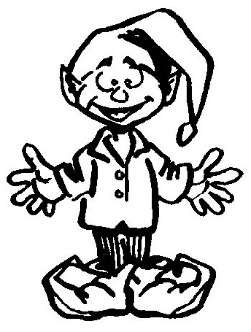



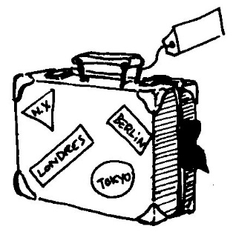

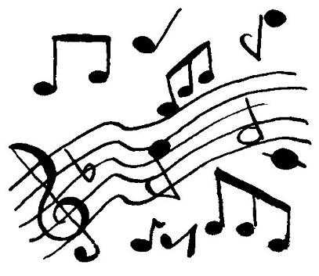

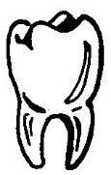

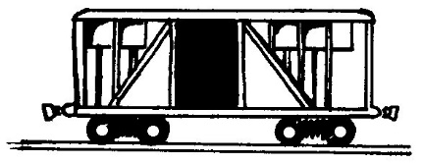

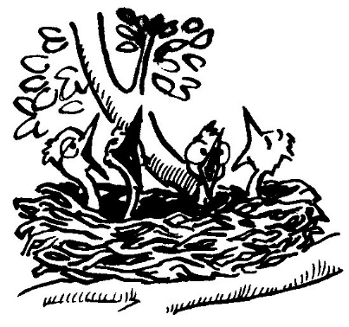



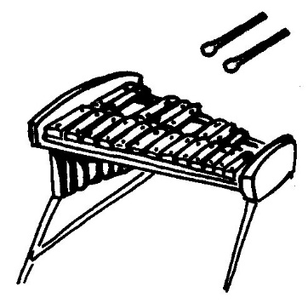

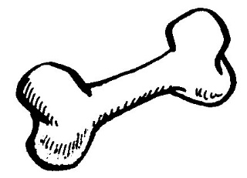



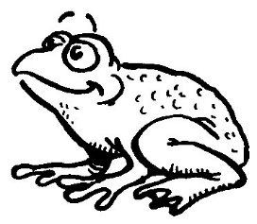

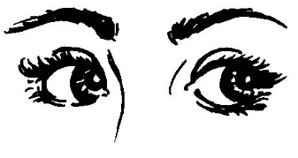

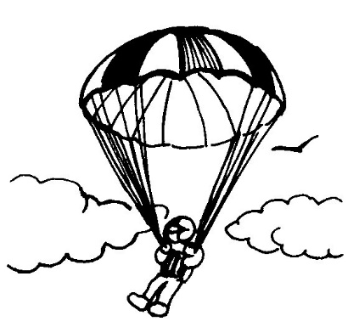



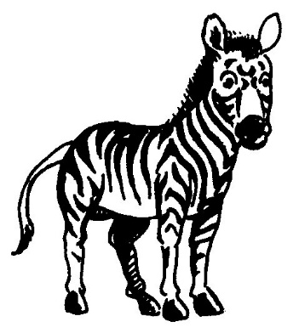

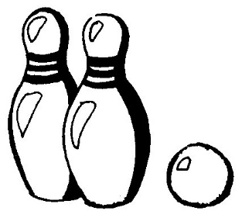

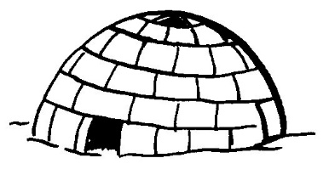

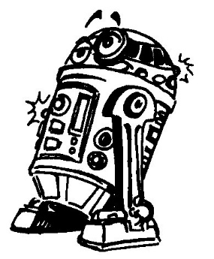

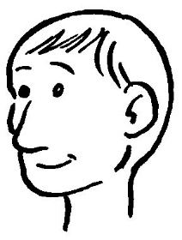

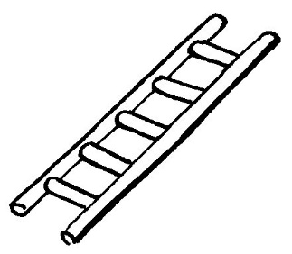

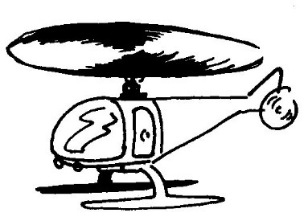

ch le chat [H] er l’oreiller [s]

ou la poule [U] ez le nez [é]

oi la poire [w] en la dent [B]

on l’avion [I] em les empreintes [B]

om l’ombre [I] eu le feu [E]

in le lutin [C] eur la fleur [F]

im le timbre [C] au l’autruche [o]

an le pantalon [B] eau le château [o]

am la jambe [B] ei la neige [è]

ai la maison [é]

Les mots-clés – Sons

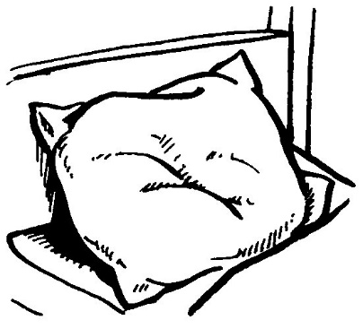

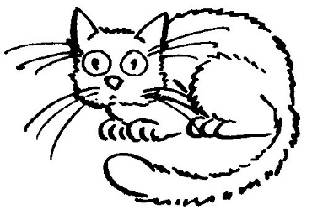

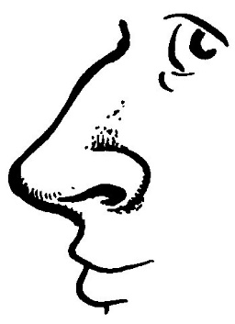

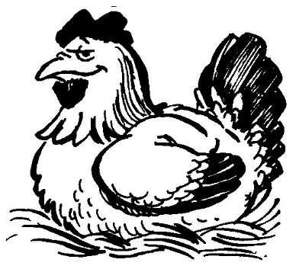

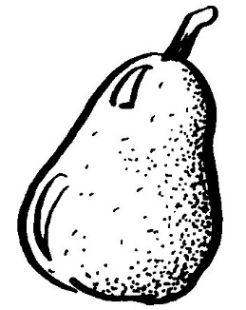



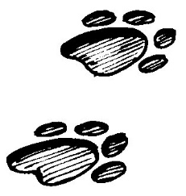

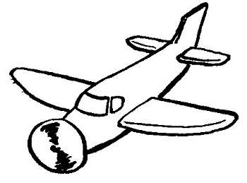

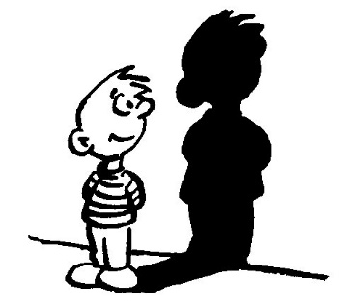

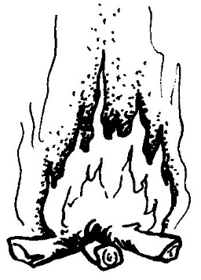





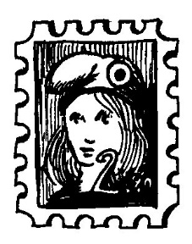

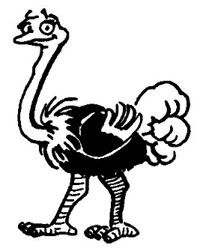

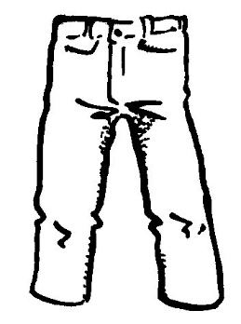

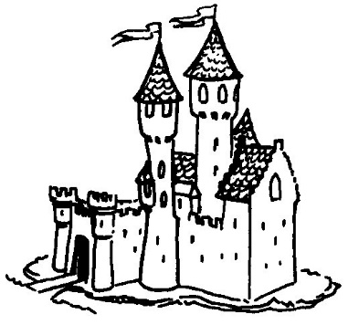

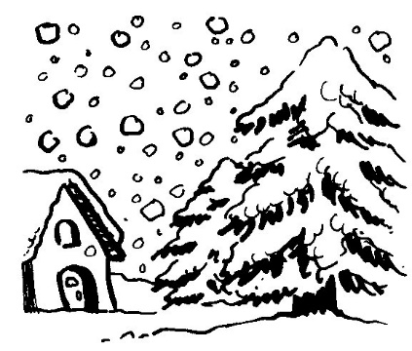

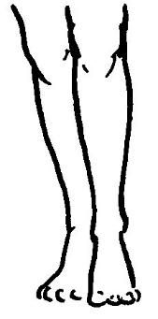

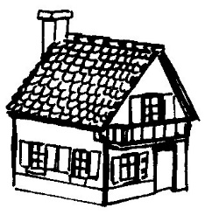

 f

 f

^



f F

f F

[f]

**[f]**





 g

 g

^



g G

g G

[g]

[g]





 h

 h

^



h H

h H

[H]

[H]





 i

 i

^

i I

i I

[i]

[i]







 j

 j

^

j J

j J

[j]

[j]







 k

 k

^

k K

k K

[k]

[k]







 l

 l

^



l L

l L

[l]

[l]





 m

 m

^

m M

m M

**[m]**





**[m]\***

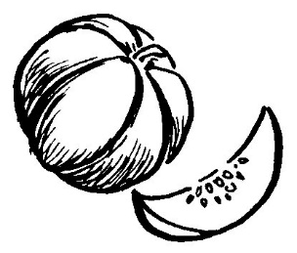

 n

 n

^



n N

n N

[n]

[n]





 o

 o

^

o O

o O

[o]

[o]







 p

 p

^



p P

p P

[p]

[p]





 q

 q

^



q Q

q Q

[q]

[q]





 r

 r

^



r R

r R

[r]

[r]





 s

 s

^

s S

s S

[s]

[s]







 t

 t

^

t T

t T

[t]

[t]







 u

 u

^



u U

u U

[u]

[u]





 v

 v

^



v V

v V

[v]

[v]





 w

 w

^

w W

w W

[w]

[w]







 x

 x

^



x X

x X

[ks]

[ks]





 y

 y

^

y Y

y Y

[i]

[i]







 z

 z

^



z Z

z Z

[z]

[z]





 …

 oi

^

[wa]

[wa]







 om

 on

^

[I]

[I]







 …

 eu

^

[E]

[E]







 …

 eur

^

[F]

[F]







 em

 en

 am

 an



[B]



[B]

 ei

 ai

 ê

 è



[è]



[è]

 ain

 ein

 im

 in



[C]

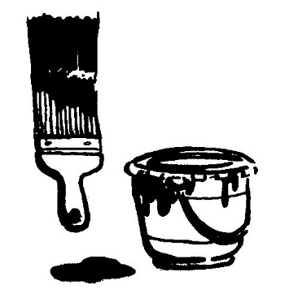



[C]

eau

 au

^



[o]

[o]





 …

 oû

 où

 ou



[U]



[U]

 …

 ez

 er

 é



[é]



[é]

Les verbes

Les verbes à l’infinitif

Les verbes conjugués

dormir

promener

faire

manger

visiter

nager

écrire

colorier

parler

regarder

je suis allé j’aimerais

je suis parti j’ai joué

je me suis promené j’ai regardé

j’ai reçu

j’ai colorié

c’est

je suis allée

je suis partie

je me suis promenée

Les mots du calendrier

Les mois

Les moments

Les jours

matin

midi

après-midi

soir

nuit

journée

lundi lundi

mardi mardi

mercredi mercredi

jeudi jeudi

vendredi vendredi

samedi samedi

dimanche dimanche

janvier août

février septembre

mars octobre

avril novembre

mai décembre

juin

juillet

automne hiver

printemps été

Les saisons

Les personnes

Les personnes

Mes copains de classe

La famille

monsieur

madame

instituteur – institutrice

voisin - voisine

papa parrain

maman marraine

frère

sœur

papy

mamy

oncle

tante

Les mots qui ne changent pas

sur d’abord chez

sous après à

devant ensuite par

derrière enfin en

dans alors pour

à gauche puis avec

à droite mais

entre

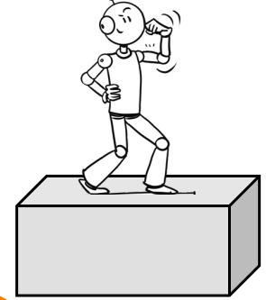

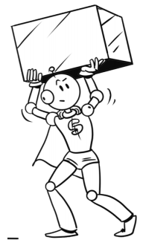

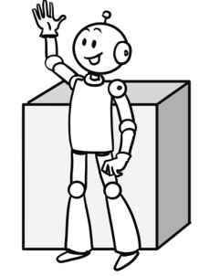

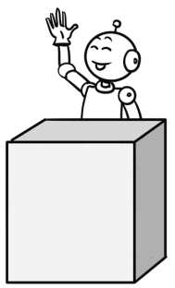

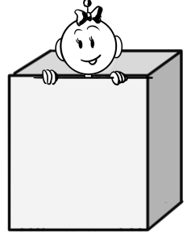

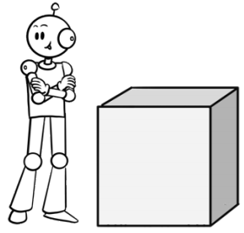

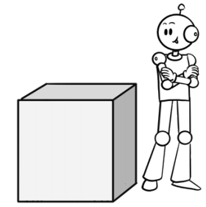

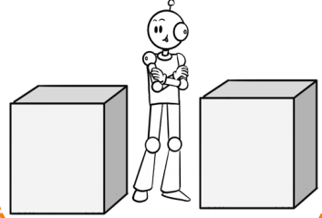

Les nombres

1 un un 11 onze onze 30 trente trente

2 deux deux 12 douze douze 40 quarante quarante

3 trois trois 13 treize treize 50 cinquante cinquante

4 quatre quatre 14 quatorze quatorze 60 soixante soixante

5 cinq cinq 15 quinze quinze 70 septante septante

6 six six 16 seize seize 80 quatre-vingt quatre-vingt

7 sept sept 17 dix-sept dix-sept 90 nonante nonante

8 huit huit 18 dix-huit dix-huit 100 cent cent

9 neuf neuf 19 dix-neuf dix-neuf

10 dix dix 20 vingt vingt

La fête

anniversaire Pâques

gâteau cloche

cadeau lapin

bougie poule

restaurant oeuf

Noël saint Nicolas

sapin cheminée

boule lettre

Armistice pantoufle

Les pays

Les moyens de transport

Les lieux

en voiture

en vélo

en avion

en bus

en train

la Belgique

la France

L’Allemagne

L’Italie

la maison

le parc

le bois

la forêt

le jardin

la mer

la piscine

Villers-le-Bouillet

Les objets

Matériel scolaire

A la maison

Les jouets

la télévision

le fauteuil

la table

la chaise

le lit

l’armoire

le crayon

le marqueur

le stylo

la gomme

le plumier

les ciseaux

une poupée

la voiture

la Barbie

le Légo

le Playmobil

le jeu de société

la console

une trottinette

Ma banque de mots

Ma banque de mots

Ma banque de mots

Prénom : ______________

Mon référentiel

Lettres et Sons

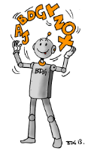

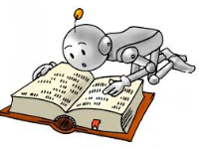



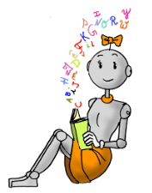

 a

 a



a A

a A

[a]

[a]



